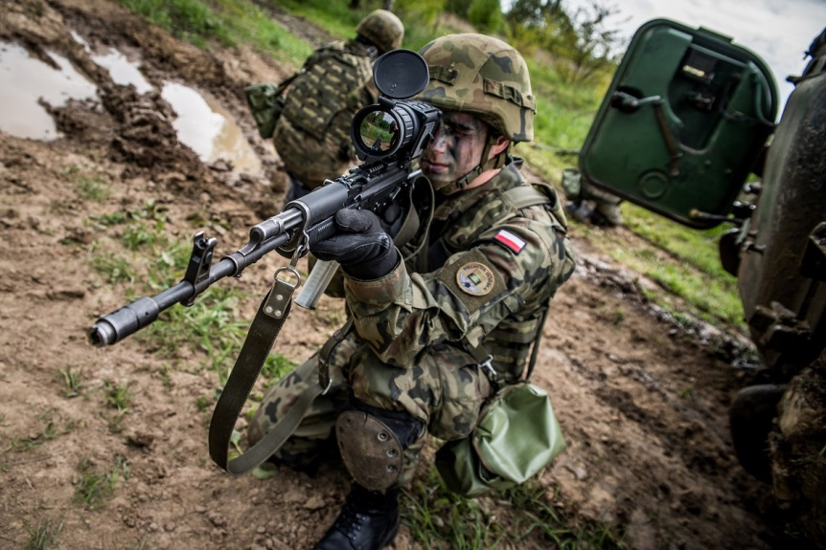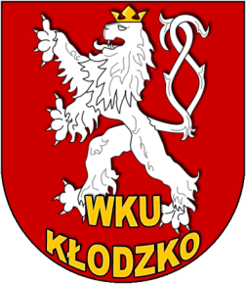

**ZASTANAWIASZ SIĘ NAD ZAWODOWĄ SŁUŻBĄ WOJSKOWĄ ???**

**Wojskowa Komenda Uzupełnień w Kłodzku prowadzi nabór ochotników do służby przygotowawczej.**

**NIE POZOSTAWAJ BIERNY !!!  
SŁUŻBA PRZYGOTOWAWCZA MOŻE BYĆ POCZĄTKIEM TWOJEJ KARIERY W SIŁACH ZBROJNYCH RP**

🕿 261 647 430, 261 647 457

e-mail: wkuklodzko@ron.mil.pl

www.klodzko.wku.wp.mil.pl

WOJSKOWA KOMENDA UZUPEŁNIEŃ   
w KŁODZKU

ul. Walecznych 61

57-300 Kłodzko